VALPROGRAM 2022

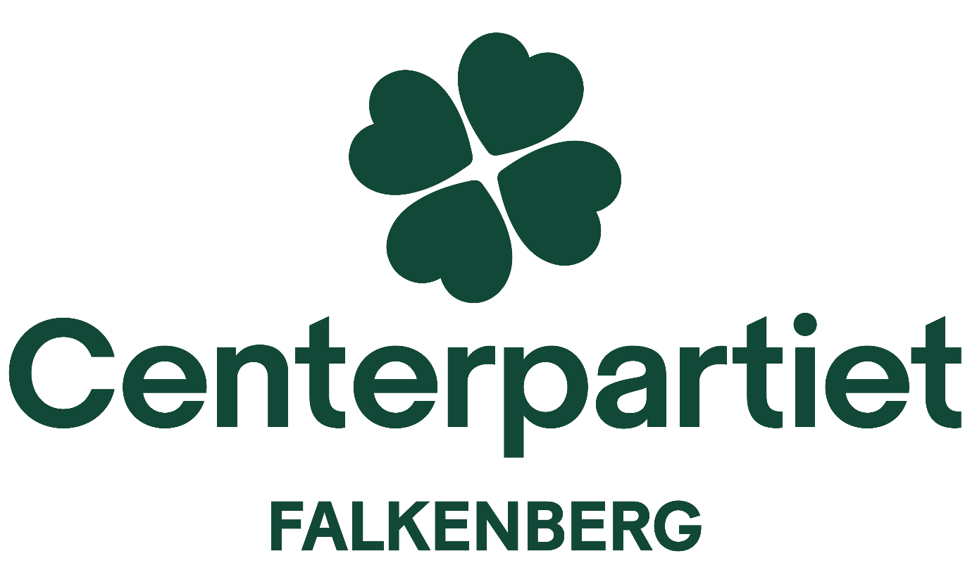

Dags för ny laguppställning
Vi är redo att åter ta ansvar efter fyra års opposition. Vi ser att Falkenberg behöver en politik som avstår centralisering och detaljstyrning. Vi tror på ett ledarskap som sätter ramar och låter människor få stor möjlighet att välja sina liv själva. Därför är vi redo att dra på ledartröjan igen.
Ingen människa växer utan positiva förväntningar på sig, människor är kapabla att både ta ansvar för sina liv och bidra till samhället. Samtidigt ska de som behöver stöd känna sig trygga med att det finns där. Vi vill ge kraft åt varje människa att leva ut sin fulla potential. Skolans förmåga till likvärdig utbildning, att möta varje elev som en individ, är nyckeln till integration.
Falkenberg är en god livsplats oavsett om vi bor på landsbygden eller vid havet, i staden med småstadskänsla. Land och stad hör ihop, många människor vill inte ha antingen eller i sina liv, utan tillgång till både ock. På vår landsbygd produceras livsmedel, skogsråvara och energi. Allt fler nyttjar rekreationsmöjligheterna i skog och mark. Till Falkenberg kommer man för att njuta av mat, natur, underhållning och shopping. Ullared är en pulserande nod i inlandet tack vare ett enda stort företag. För kommunen innebär det välkomna jobbtillfällen och skattekronor.
Vi är kända för extraordinära lokala matupplevelser. Gårdsbutiker, livsmedelsindustrier, restauranger och caféer lockar med förädling av närproducerade råvaror. Gårdsförsäljning av alkoholhaltiga drycker vore en naturlig del av det lokalproducerade utbudet. Matupplevelser är inte bara till för våra besökare, istället för åksjuk mat vill vi ha måltider lagade i närområdet för barn och äldre.
För oss i Centerpartiet är avskaffandet av det generella strandskyddet en viktig symbolfråga. Kommunerna bör äga möjligheten att utpeka särskilt skyddsvärda områden, för att det ska bli möjligt att bygga i områden med gles bebyggelse. Landsbygden är inte något som bara ska skyddas och bevaras. En levande landsbygd omfattar samma självklarheter som staden, tillväxt, konkurrenskraft och teknisk utveckling. Våra företagare, små som stora, är beundransvärda jobbskapare, tillgång till jobb är en av de viktigaste förutsättningarna för trygghet och stabilitet i livet och i samhället. Fler vill flytta till Falkenberg, det skapar utrymme för ökad företagsamhet och tillväxt. Vi tror på en ökande innovationskraft inom nya områden som tex foodtech. Det ska vara enkelt att vara företagare i Falkenberg, kommunens myndighetsutövande, bemötande och attityd ska vara rättssäkert och serviceinriktat.
Framtiden ska mötas med möjlighetsperspektiv, vi har tuffa utmaningar inom hållbarhetsområdet. De tre områdena socialt, ekonomiskt och ekologiskt är vår tids ödesfrågor.
- Social hållbarhet handlar om inkludering, känsla av att bli sedd, bekräftad och behövd. Oavsett var du bor, var du kommer ifrån eller vilka förutsättningar livet gett just dig. Mångfald och funktionsvariation ska tillvaratas och ses som en tillgång. Att peka ut ”de andra” kommer aldrig att vara framtidens lösning. Tillsammans gör vi varandra bra, tillsammans kan vi förändra. Falkenberg ska inte ha några verkliga eller upplevda utanförskapsområden, varken i stan eller på landet.
- Med en ekonomi i balans, och med kloka energi - och klimatsäkrande investeringar har vi möjlighet att nå hållbarhetsmålen. Centerpartiet för en ansvarsfull ekonomisk politik.
- Klimatförändringarnas effekter är redan här, hoten mot den biologiska mångfalden likaså. Allt engagemang för den ekologiska hållbarheten måste börja lokalt, hos beslutsfattare, företagare, i skolan och i hemmen. Nånannanismen hör inte hemma i Falkenberg. Vi måste göra vad vi kan med känd kunskap och teknik och ändå räcker inte det, gröna innovationer krävs.
En trygg och gohällig vardag
Falkenberg ska inte vara en småstad med storstadsproblem. Otrygg miljö och utsatt livssituation begränsar livet, skapar psykisk ohälsa och ökade risker för de som samhället har ett särskilt ansvar för. Barn, kvinnor och äldre är de som oftast begränsas och utsätts för otrygghetens konsekvenser. Kvinnor drabbas av våld i nära relationer, 600 barn i Falkenberg lever under fattigdomsgränsen och äldre riskerar att isoleras. Vi har bostadsområden där droghandeln förekommer öppet och kriminalitet ökar. Utanförskapet växer, barn dras in i gäng och debuterar tidigt som redskap åt äldre kriminella. Samhällets mest utsatta måste kunna räkna med stöd och hjälp lika säkert som de som ägnar sig åt kriminalitet kan räkna med en rättsapparat som inte viker undan.
De individuella behoven försvinner inte med åren, respekten för äldre som individer måste öka. Ensamhet upplevs förlamande och ohälsosam för allt fler. Vi ska kunna åldras i en trygg miljö, där det ges en omvårdnad och omsorg som vi är stolta över. En varm hand att hålla, en möjlighet till en promenad i friska luften eller en god och vällagad måltid.

Vi vill…
Trygghet för alla
- Se en ökad samordning mellan kommunen, polisen och ideella krafter.
- Stödja Grannsamverkan som kraftfullt minskar brottsligheten, en modell som är användbar såväl i stan som på landet.
- Satsa på ökad belysning och fler kameror i offentliga miljöer.
- Öka de förebyggande insatserna mot droger.
- Satsa på mötesplatser för juniorer och seniorer.

Trygghet och välbefinnande för äldre
- Andelen utbildad personal inom äldreomsorgen ska öka.
- Äldre ska erbjudas närlagad mat med en ökad andel närproducerade råvaror.
- Satsa på fler äldreboenden i olika former runt om i kommunen, till exempel i Glommen och Vessigebro.
- Satsa på innovationer inom välfärden för bättre och effektivare omsorg.

Valfrihet och tillgänglighet
- LSS-omsorg ska kunna utföras av både kommunala och privata aktörer, det är upp till brukaren att välja det som passar.
- Falkenberg ska ligga i framkant för tillgänglighet.
- Ha ett Falkenberg där mångfald och funktionsvariation tillvaratas och ses som en tillgång

Lära för livet
Vår syn på lärande utgår från barnens rättigheter till en likvärdig skola oberoende var i kommunen man bor. Vårt Falkenberg är en plats där föräldrar kan välja förskola och skola, valfrihet är en självklarhet. Personal- och föräldrakooperativ är särskilt viktiga på landsbygden, vi värnar om dem.
Vår drivkraft är att varje barn skall ges möjlighet att nå sin fulla potential. Alla enheter ska ha behöriga pedagoger. Det måste finnas flexibilitet i kommunens olika barngrupper, utifrån barngruppens sammansättning och lokalernas förutsättningar. Det viktigaste för kvalitet i förskolan är personalens utbildningsnivå samt antal barn per personal.
Vi vill…
Förskola
- Öka personaltätheten och andelen utbildade förskollärare.
- Investeringar i förskolor ibland annat Glommen, Vessigebro, Okome och Ätran
- Låta personal med livsmedelskunskap hantera maten, pedagogerna har andra arbetsuppgifter.
Grundskola
- Fortsatt F6-organisation för inlandsskolorna
- Ha en decentraliserad högstadieorganisation, en F-9 skola i norr, en i söder och en i öst, förutom våra centrumskolor. Söderskolan skall återinföras som F-9 enhet.
- Fortsatt satsning på ”Utbildning Falkenberg”, för att nå ett bättre skolresultat.
Gymnasiet och vuxenutbildningen
Vi vill…
- Fortsätta utvecklingen av kvarteret runt gymnasieskolan.
- Lyfta fram Naturbruksutbildningen som en viktig kompetenskälla för vårt gröna näringsliv.
- Arbeta för att vuxenutbildningen blir mer flexibel, för att underlätta lärande hela livet.
Särskolan
Vi vill…
- Säkerställa, och helst öka, satsningarna på utbildade pedagoger.
Alla i skolan och på fritidshem
Vi vill…
- Öka satsningen på friskvård och elevhälsa med särskilt fokus på barn och ungas psykiska hälsa.
- Ge barn och unga med bristande språklig förmåga utökat stöd för att kunna tillgodogöra sig undervisningen.
- Stärka våra skolbibliotek samt utveckla vårt mobila bibliotek.
- Satsa på att öka behörigheten på fritidshemmen.

Hållbar framtid – äntligen!
Vi ser med tillförsikt fram emot ett hållbart Falkenberg. Vi ska vara ett föredöme och uppfylla FNs Klimatavtal och villkoren för Agenda 2030. Vi arbetar ansvarstagande i samklang med vetenskapen. Vi vill att Falkenberg åter går med i Sveriges Ekokommuner och att vi förstärker den oberoende energirådgivningen i kommunen. Vår kommun har stora resurser i form av sol, vind och vatten, åkermark och skog. Entreprenöriella företagare ligger långt fram med biogassatsningar och det gröna näringslivet möjliggör energiomställningen. Fortsatt god samverkan mellan företagare, privatpersoner och kommun är en förutsättning för att lyckas.
Vi vill skapa ett…
Klimatanpassat Falkenberg
- Förstärka motståndskraften mot översvämningar.
- Undvika exploatering av god åkermark.
- Möjliggöra smarta gröna investeringar.
Klimatpositivt Falkenberg
- Initiera en mätning och revision av utsläppskällor.
- Fasa ut alla fossila bränslen i kommunens verksamheter till 2030.
- ”Netto noll utsläpp” för kommunens alla verksamheter till 2035.
Förgrönat Falkenberg
- Ta tillvara landsbygdens möjligheter för en grön omställning.
- Skapa möjligheter för stadsodling och stadsnära odlingsområden.
- Fortsätta främja fria vandringsvägar för fisk och ål i våra vattendrag.
Cirkulärt Falkenberg
- Endast bruka återvunnen plast i kommunen. Alltid återvinna hårdplast, inte förbränna.
- Sluta kretsloppet mellan stad och land, återvinnig av fosfor på VIVABs anläggningar.
- Etablera en Hubb för återbruk – en inkubator för entreprenörer.
Förnybart Falkenberg
- Verka för vind- och solkraftsutbyggnad.
- Etablera en vätgashubb vid Falkenbergsmotet.
- Skapa Sveriges modernaste fjärrvärme.

Ett rikt liv för kropp och själ
Centerpartiet är en folkrörelse som tror på styrkan i människors engagemang. Ideella krafter är viktiga där samhällets resurser inte fullt ut räcker till. I en aktiv fritid skapas inkludering och meningsfullhet som bär långt. Vi satsar på ett rikt och omväxlande föreningsliv som är tillgängligt för alla. Idrott är särskilt viktigt för hälsan och ökar livskvalitén.
Kultur kan vara rolig, överraskande eller svår. Den ska väcka känslor och tankar som inte funnits förut, stimulera sinnena och ge livet djupare dimensioner. Vi vill att alla ska kunna ta del av ett rikt kulturutbud för att öka gemenskapen.
Vi vill inom idrotten…
- Undersöka alternativ placering av ny simhall med 50 meters bassäng.
- Investera i en fotbollsplan för året runt bruk i norra delen av kommunen.
- Utveckla idrottsturismen i nära samarbete med föreningarna.
- Tillsätta resurser i simundervisningen för att öka antalet simkunniga elever i årskurs 3.
- Tillsammans med lokala föreningar och entreprenörer utveckla Ätrans skid- och friluftsanläggning.
Vi vill inom kulturen…en kan väcka känslor och tankar som du kanske slagsett var i lan
- Avsätta medel till konstnärlig utsmyckning i hela kommunen.
- Vårda och bevara miljöer och byggnader som har stort kulturhistoriskt värde och som utgör vårt kulturarv.
- Återinföra kulturpedagoger i skolorna för möjligheten att prova på tex dans, musik och teater.
- Utveckla och skapa fler kulturstigar i kommunen, tex på sträckan
Olofsbo - Morups tånge - Glommen.

Bygga bo och leva livet
Hela vår kommun ska vara attraktiv att bo i. Inland eller kustbygd, mindre tätorter eller staden, möjligheten att leva ett gott liv finns överallt. Fler vill bo här, välplanerade boenden lockar hemvändare och livsstilssökare. Samtidigt får vi inte blunda för utmaningarna med segregation och lämna de utsatta områdena åt sitt öde, FABO och våra skolor är viktiga aktörer för att även den sociala hållbarheten ska garanteras.
Efterfrågan av bostäder behöver mötas med ett batteri av olika åtgärder. Det ska finnas tillgång till byggbara tomter för barnfamiljen som växer. Möjlighet för äldre och unga att hyra lägenhet i hembygden. En förtätad stadsmiljö kan göras attraktiv genom fokus på hållbarhet och gröna miljöer.
Vi vill…
- Utveckla och revidera detaljplaner för tätorterna på landsbygden.
- Stärka kommunens markreserv där efterfrågan av bostäder och industrimark är hög.
- Införa dubbel markanvisning, dvs. privata byggföretag som får bebygga attraktiva områden ska också ta ansvar och bygga på landsbygden.
- Utveckla södra och norra hamnområdet.
- Kommunkoncernen ska öka sitt byggande i förnyelsebara material som trä.

Åka bort och komma hem
Det ska vara lätt att resa i kommunen och pendla för de som har jobb eller studerar på annan ort. Fler ska ha möjligheten att välja kollektivtrafik och cykel framför bilen. Att åka kollektivt ska vara ett enkelt val och cykla ska vara tryggt och lustfyllt. Många är beroende av bil framförallt utanför centralorten, vi gillar bilar men inte utsläpp. Omställning till förnyelsebart är lösningen, inte ett bilfritt samhälle.
Vi vill…
- Bygga nytt resecentrum vid stationen som gör kollektivtrafiken mer effektiv och attraktiv.
- Bygga cykelgarage vid stationen så att fler tryggt kan lämna cykeln där.
- Utveckla cykellederna i kommunen och satsa på en bro över Suseån.
- I samverkan med Regionen och Trafikverket investera i nya cykelvägar på sträckorna:
Vessigebro – Falkenberg, Långås – Falkenberg, Okome -Köinge, Ullared-Hjärtared, Slöinge – Heberg.
- Uppvakta Trafikverket om upprustning och delvis nya sträckningar av vägarna 153 och 154.
- Verka för fler pendelstationer, tex Långås eller Slöinge.
- Etablera en pendelparkering i Ullared utmed väg 154.

